Государственное бюджетное профессиональное образовательное учреждение
Самарской области
«Тольяттинский социально-экономический колледж»

КУРСОВАЯ РАБОТА

РАЗРАБОТКА И ПРОЕКТИРОВАНИЕ ИНФОРМАЦИОННОЙ СИСТЕМЫ КНИЖНЫЙ МАГАЗИН ООО «БУКВОГЛОТ»

ПМ.05 ПРОЕКТИРОВАНИЕ И РАЗРАБОТКА ИНФОРМАЦИОННЫХ СИСТЕМ
МДК 05.02 Разработка кода информационных систем

09.02.07 Информационные системы и программирование

Студент |  | / | Чулюкина Т.О.
 | подпись |  | И.О. Фамилия
__.__.2022 г.
Оценка выполнения и защиты курсовой работы
Руководитель |  | / | Е.В. Плюснина
 | подпись |  | И.О. Фамилия
00.00.2022 г.

Тольятти, 2022
Государственное бюджетное профессиональное образовательное учреждение
Самарской области
«Тольяттинский социально-экономический колледж»
Утверждаю:
Заместитель директора по УР

_______________ М.С. Киронова
« » 202 г.

ЗАДАНИЕ
на курсовую работу
по ПМ.05 Проектирование и разработка информационных системмодуля, выполняемой в рамках МДК.05.02 Разработка кода информационных систем

студента группы ИСП-31
Чулюкиной Татьяны Олеговны
_______________________________________________________
^{Фамилия Имя отчество студента}
Тема курсовой работы: «Разработка информационной системы «Книжный магазин ООО «Буквоглот»»

- Содержание задания:
1.1 Разработать физическую структуру информационной системы.
1.2 Разработать запросы к информационной системе.
1.3 Разработать приложение.

- Исходные данные:
Исходные данные для практической реализации автоматизированной информационной системы (АИС) берутся из различных информационных источников (Интернет-ресурсы, печатные издания, периодика и др.).

- Содержание курсовой работы
Введение
1 Разработка базы данных информационной системы книжного магазина ООО «Буквоглот»
1.1 Разработка физической структуры БД
1.2 Разработка запросов ИС
2 Разработка интерфейса информационной системы книжного магазина ООО «Буквоглот»
Заключение
Список использованных источников
Приложения
Приложение А Листинг программы

Дата выдачи задания: «13» января 2022 г.
Дата сдачи работы на отделение: «__»________2022 г.

Руководитель курсового(ой) проекта(работы) _____________________/ Е.В. Плюснина
^{подпись} ^{расшифровка подписи}
КАЛЕНДАРНЫЙ ПЛАН
выполнения курсовой работы

Студентом 3 курса группы ИСП

По теме Разработка и проектирование ИС «Книжный магазин ООО «Буквоглот»»
№  этапа  работы | Содержание этапов работы | Плановый срок выполнения этапа | Планируемый объем выполнения  этапа, % | Отметка  о  выполнении  этапа
1 | Выбор, обоснование темы и объекта исследования | Январь 2021 | 5%
2 | Утверждение темы, согласование плана. Введение, библиография | Январь 2021 | 10%
3 | Изучение и анализ информационных материалов по теме | Февраль 2021 | 15%
4 | Обоснование актуальности выбранной темы применительно к профессиональной деятельности (введение) | Февраль 2021 | 20%
5 | Изложение материала основной части по теме курсовой работы | Февраль 2021 | 20%
6 | Подведение итогов проведенного анализа, формулировка выводов УИР применительно к профессиональной деятельности (заключение) | Март 2021 | 20%
7 | Оформление работы и сдача на проверку | Март 2021 | 10%
8 | Защита работы

Студент |  | / | Чулюкина Т.О.
 | подпись |  | И.О. Фамилия
__.__.2022 г.
Руководитель |  | / | Е.В. Плюснина
 | подпись |  | И.О. Фамилия
00.00.2022 г.

Содержание
ВВЕДЕНИЕ 5
1 РАЗРАБОТКА БАЗЫ ДАННЫХ ИНФОРМАЦИОННОЙ СИСТЕМЫ КНИЖНОГО МАГАЗИНА ООО «БУКВОГЛОТ» 8
1.1 Разработка физической структуры БД 8
1.2 Разработка запросов ИС 13
2 РАЗРАБОТКА ИНТЕРФЕЙСА ИНФОРМАЦИОННОЙ СИСТЕМЫ КНИЖНОГО МАГАЗИНА ООО «БУКВОГЛОТ» 15
ЗАКЛЮЧЕНИЕ 21
СПИСОК ИСПОЛЬЗОВАННЫХ ИСТОЧНИКОВ 22
ПРИЛОЖЕНИЕ А. ЛИСТИНГ ПРОГРАММЫ 23

ВВЕДЕНИЕ

Целью данной курсовой работы является создание и разработка информационной системы книжного магазина. Данная информационная система (ИС) содержит основные сведения полезные для книжного магазина. В качестве информационной системы выступает база данных, написанная в программе mssql. Такая база данных необходима для упрощения организации работы магазина с книгами и клиентами. База данных — это совокупность взаимосвязанных данных, которые используются несколькими приложениями. В базе данных сведения из каждого источника сохраняются в отдельной таблице. Для просмотра, ввода или удаления данных прямо в таблице применяются формы. Форма позволяет отобрать данные из одной или нескольких таблиц и вывести их на экран, используя стандартный или созданный пользователем макет.
Задачами данного курсового проекта является реализовать необходимость поиска нужной книги или же занесения новой книги в каталог, или изменение каких-то неточных данных, или удаление книги, или ненужных издательств, а также содержание сведений о совершенных покупках и прибыли. База данных создается для автоматизации учета книг магазина. Разрабатываемая база данных предназначена для быстрого и эффективного обновления данных, быстрой и легкой навигации в имеющемся ассортименте книг, что позволяет облегчить и упростить работу сотрудников магазина.
Актуальность исследования: потребность в информационной системе для предприятия появляется в связи с расширением организации и увеличением работы. На сегодняшний день многие организации заинтересованы в создании автоматизированной информационной системы, так как это приносит большое число возможностей и преимуществ, позволяет вести учет и не терять данные, автоматически составлять отчёты и формировать данные к продаже.
В последнее время всё более актуальным становятся терминалы. Это связано с тем, что многие учреждения не хотят терять клиентов.
Объектом исследования являются деятельность и бизнес-процессы книжного магазина ООО «Буквоглот».
Предметом исследования является процесс разработки информационной системы для книжного магазина ООО «Буквоглот».
Цели исследования:
- обработка больших объемов постоянно изменяющейся информации;
- создание эффективной структуры управления предприятием;
- экономия материальных, технических ресурсов и денежных средств, поиск источников возникновения необоснованных затрат;
- ускорение процесса работы с клиентами;
- минимизация времени между совершением производственно-хозяйственных операций и их информационным отображением для принятия управленческих решений;
- минимизация возможности потери информации.
Задачи исследования:
Разработать базу данных в программе MSsql и программный продукт в Visual Studio для предметной области «Книжный магазин».
Автоматизированная информационная система должна обеспечивать обработку данных следующим образом: книжный магазин посещает клиент с заказом о купле книг, в магазине должна иметься база данных с записями обо всех имеющихся книгах.
База данных предполагает ввод-вывод следующих данных:
1. Вводить данные о книгах;
2. Выводить информацию об имеющихся книгах по любому запросу.
В информационной системе предполагается наличие следующих функций:
1. Ввод, редактирование и удаление информации об издательствах;
2. Ввод, редактирование и удаление данных об авторах;
3. Ввод, редактирование и удаление данных о книгах;
4. Формирование данных к продаже;
5. Формирование прибыли магазина;
6. Список остатков книг в магазине;
7. Ввод, редактирование и удаление данных о жанрах;
8. Ввод, редактирование и удаление данных о сотрудниках;
9. Ввод, редактирование и удаление данных о заказах.
В программе необходимо предусмотреть корректность ввода какой-либо информации. Программа должна реагировать на любые несанкционированные действия.
Программа должна быть лёгкой для восприятия, доступной, надёжной и удобной для извлечения пользователем любой необходимой информации.
Методы исследования: анализ деятельности предприятия с выявлением его функции, а также функциональное моделирование системы.
Практическая значимость исследования: в результате исследования будет осуществлена разработка функционирующей АИС для книжного магазина ООО «Буквоглот».
Структура работы:
Структура работы соответствует логике исследования и включает в себя:
- Введение, в котором описаны: актуальность исследования, методы исследования, предмет и объект исследования, задачи, цели проблемы и практическая значимость исследования;
- Две главы, а именно:
- Разработка базы данных информационной системы книжного магазина ООО «Буквоглот», которая содержит в себе разработку физической структуры БД и разработку запросов ИС.
- Разработка интерфейса ИС «Буквоглот».
- Заключение;
- Список источников и литературы;
- Приложение, в котором находится листинг программы.

1 РАЗРАБОТКА БАЗЫ ДАННЫХ ИНФОРМАЦИОННОЙ СИСТЕМЫ КНИЖНОГО МАГАЗИНА ООО «БУКВОГЛОТ»

Разработка физической структуры БД

Для разработки новой базы данных необходимо открыть SQL Server Management Studio. Далее необходимо выбрать сервер и подключиться. В обозревателе решений нужно нажать правой кнопкой мыши на «Базы данных» и создать новую. После этого правой кнопкой мыши щелкаем по пункту «Таблицы» - «Создать» - «Таблица». Таким образом создаются необходимые таблицы. В таблицы нужно будет ввести имена столбцов, определить тип данных и указать первичные ключи.
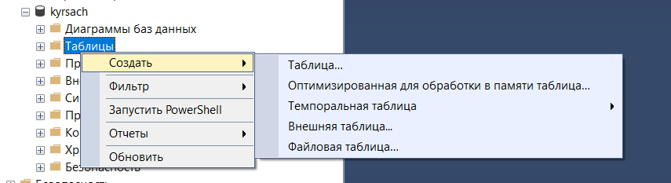
Рисунок 1 – Создание новой таблицы

База данных состоит из 9 таблиц: «Сотрудники», «Заказы», «Клиенты», «Книги», «Жанры», «Авторы», «Издательство», «Поставка», «Книги-издательство».
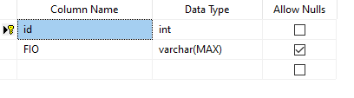
Рисунок 2 – Таблица «Авторы»

«id» является ключевым полем. Тип: Integer. Поле «FIO» подразумевает под собой фамилию, имя и отчество автора.

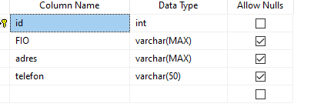Рисунок 3 – Таблица «Клиенты»

«id» является ключевым полем. Тип: Integer. Поля «FIO», «adres», «telefon» подразумевает под собой фамилию, имя, отчество клиента, его адрес и телефон.
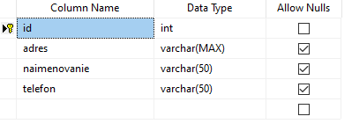
Рисунок 4 – Таблица «Издательства»

«id» является ключевым полем. Тип: Integer. Поля «FIO», «adres», «telefon» подразумевает под собой фамилию, имя, отчество клиента, его адрес и телефон.
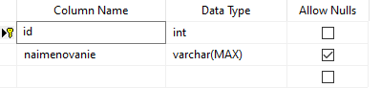
Рисунок 5 – Таблица «Жанры»
«id» является ключевым полем. Тип: Integer. В поле «naimenovanie» предусмотрено место для наименования жанра.
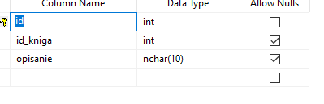
Рисунок 6 – Таблица «Книги-издания»

«id» является ключевым полем. Тип: Integer. «id_kniga» - внешний ключ. В поле «opisanie» можно добавить описание к издательству книги.
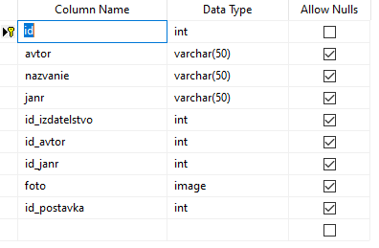
Рисунок 7 – Таблица «Книги»

«id» является ключевым полем. Тип: Integer. «id_janr», «id_izdatelstvo», «id_avtor», «id_postavka» - внешние ключи. В поле «foto» размещается фото книги.
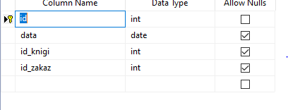
Рисунок 8 – Таблица «Поставки»

«id» является ключевым полем. Тип: Integer. «id_knigi», «id_zakaz» - внешние ключи. В поле «data» указывается дата поставки.
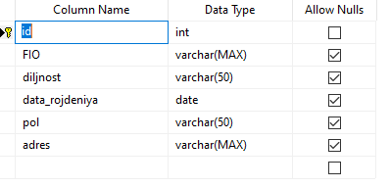
Рисунок 9 – Таблица «Сотрудники»
«id» является ключевым полем. Тип: Integer. В остальных полях размещается информация о сотрудниках.

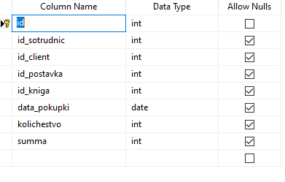
Рисунок 10 – Таблица «Заказы»
«id» является ключевым полем. Тип: Integer. «id_sotrudnic», «id_client», «id_postavka», «id_kniga» - внешние ключи. Также в таблице указывается количество книг в заказе и сумма заказа.
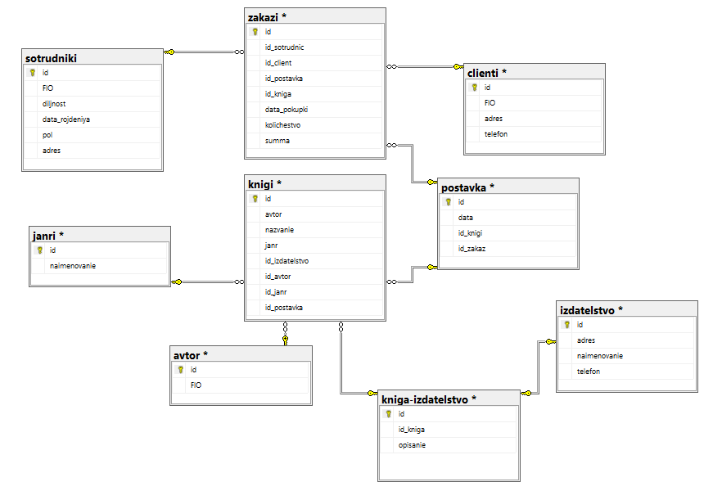
Рисунок 11 – Диаграмма со связями таблиц.

Таблица «sotrudniki» связана с таблицей «zakazi» идентифицирующей связью один-ко-многим. Так как запись в таблице «sotrudniki» может соответствовать нескольким записям таблицы «zakazi».
Таблица «clienti» связана с таблицей «zakazi» идентифицирующей связью один-ко-многим. Так как запись в таблице «clienti» может соответствовать нескольким записям таблицы «zakazi».
Таблица «postavka» связана с таблицей «zakazi» идентифицирующей связью один-ко-многим. Так как запись в таблице «postavka» может соответствовать нескольким записям таблицы «zakazi».
Таблица «janri» связана с таблицей «knigi» идентифицирующей связью один-ко-многим. Так как запись в таблице «janri» может соответствовать нескольким записям таблицы «knigi».
Таблица «avtor» связана с таблицей «knigi» идентифицирующей связью один-ко-многим. Так как запись в таблице «avtor» может соответствовать нескольким записям таблицы «knigi».
Таблица «kniga-izdatelstvo» связана с таблицей «knigi» идентифицирующей связью один-ко-многим. Так как запись в таблице «kniga-izdatelstvo» может соответствовать нескольким записям таблицы «knigi».
Таблица «postavka» связана с таблицей «knigi» идентифицирующей связью один-ко-многим. Так как запись в таблице «postavka» может соответствовать нескольким записям таблицы «knigi».
Таблица «izdatelstvo» связана с таблицей «kniga-izdatelstvo» идентифицирующей связью один-к-одному.

1.2 Разработка запросов ИС

При запросе базы данных мы можем выполнять 4 основные операции: Create (создание), Read (чтение), Update (обновление) и Delete (удаление).
Скрипт, используемый для создания таблицы:
USE [knijni_magaz]
GO
SET ANSI_NULLS ON
GO
SET QUOTED_IDENTIFIER ON
GO
CREATE TABLE [dbo].[knigi](
[id] [int] NOT NULL,
[avtor] [varchar](50) NULL,
[nazvanie] [varchar](50) NULL,
[janr] [varchar](50) NULL,
[id_izdatelstvo] [int] NULL,
[id_avtor] [int] NULL,
[id_janr] [int] NULL,
[foto] [image] NULL,
[id_postavka] [int] NULL,
CONSTRAINT [PK_knigi] PRIMARY KEY CLUSTERED
Скрипт, используемый для обновления таблицы:
USE [knijni_magaz]
GO
UPDATE [dbo].[knigi]
SET [id] = <id, int,>
,[avtor] = <avtor, varchar(50),>
,[nazvanie] = <nazvanie, varchar(50),>
,[janr] = <janr, varchar(50),>
,[id_izdatelstvo] = <id_izdatelstvo, int,>
,[id_avtor] = <id_avtor, int,>
,[id_janr] = <id_janr, int,>
,[foto] = <foto, image,>
,[id_postavka] = <id_postavka, int,>
WHERE <Search Conditions,,>

GO
Скрипт, используемый для выбора таблицы:
USE [knijni_magaz]
GO
SELECT [id]
,[avtor]
,[nazvanie]
,[janr]
,[id_izdatelstvo]
,[id_avtor]
,[id_janr]
,[foto]
,[id_postavka]
FROM [dbo].[knigi]

GO
Скрипт, используемый для удаления таблицы:
USE [knijni_magaz]
GO
DELETE FROM [dbo].[knigi]
WHERE <Search Conditions,,>
GO
Скрипт, используемый для вставки таблицы:
USE [knijni_magaz]
GO
INSERT INTO [dbo].[knigi]
([id]
,[avtor]
,[nazvanie]
,[janr]
,[id_izdatelstvo]
,[id_avtor]
,[id_janr]
,[foto]
,[id_postavka])
VALUES
(<id, int,>
,<avtor, varchar(50),>
,<nazvanie, varchar(50),>
,<janr, varchar(50),>
,<id_izdatelstvo, int,>
,<id_avtor, int,>
,<id_janr, int,>
,<foto, image,>
,<id_postavka, int,>)
GO

РАЗРАБОТКА ИНТЕРФЕЙСА ИНФОРМАЦИОННОЙ СИСТЕМЫ КНИЖНОГО МАГАЗИНА ООО «БУКВОГЛОТ» И РУКОВОДСТВО ПОЛЬЗОВАТЕЛЯ

В начале разработки необходимо создать инфраструктуру приложения. Данный проект будет выполнен в среде разработки Visual Studio в Windows Forms на C#. В самом начале будет загружаться форма авторизации. Для ее создания выбираем все необходимые элементы в панели элементов: несколько кнопок, лэйблов и контейнеры под картинку и капчу. Код для окна авторизации и всех остальных окон будет находиться в приложении.
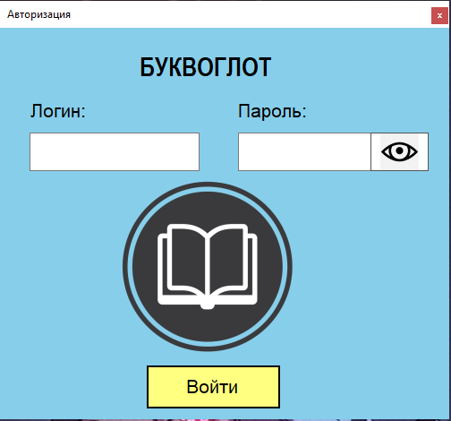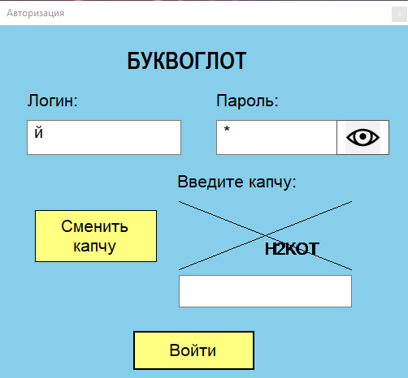
Рисунок 12 – Окно авторизации. Рисунок 13 – Ввод капчи.

Пользователь заходит в систему под своим логином и паролем. Если пароль или логин введены неверно, появляется окно об ошибке и капча. Пользователь не войдет в систему, пока не введет достоверные данные.
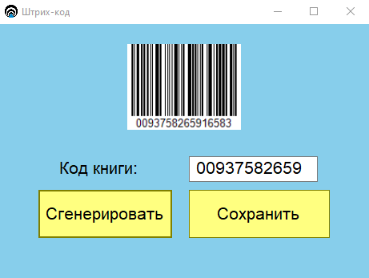
Рисунок 14 – Окно штрихкодов.
В окне штрихкодов реализована возможность формирования штрихкода для книги по ее коду. Штрихкод можно сохранить, нажав на кнопку «Сохранить».
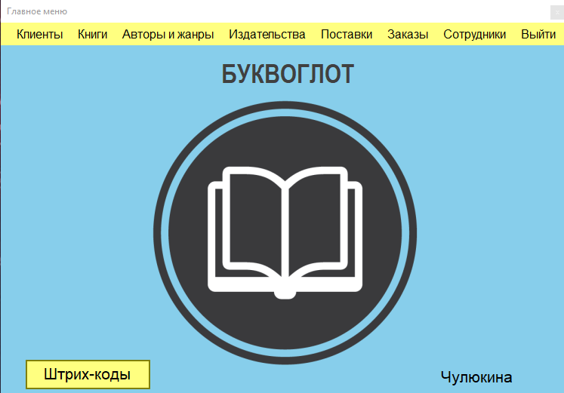
Рисунок 15 – Главное окно.

После успешной авторизации пользователь попадает на главный экран программы. Для удобной навигации в верхней части окна использован элемент «MenuStrip». Через верхнее меню пользователь может попасть в окна: клиентов, книг, авторов и жанров, издательств, поставок, заказов и сотрудников или выйти и вернуться к окну авторизации. В нижнем левом углу находится кнопка, нажав по которой можно перейти в окно формирования штрихкодов. В правом нижнем углу отображается фамилия (логин) активного пользователя.
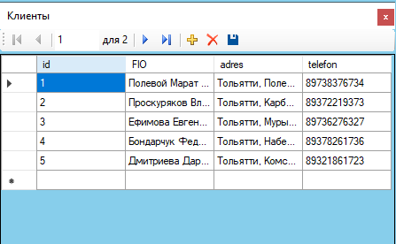
Рисунок 16 – Окно клиентов.
В окне клиентов хранятся данные о клиентах книжного магазина (код клиента, фамилия, имя и отчество, адрес и номер телефона), пользователь может обновлять эти данные. Данная таблица с данными, как и все последующие, загружена через «Источники данных» из созданной ранее базы данных.
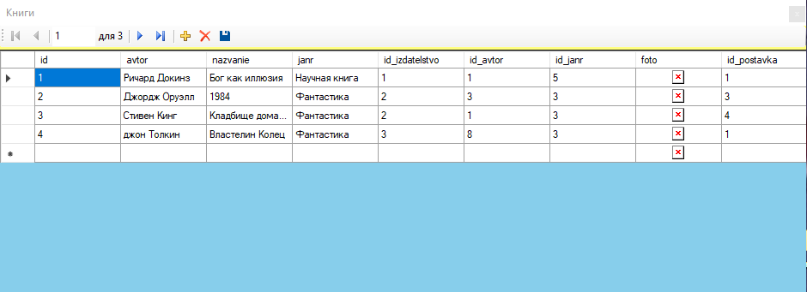
Рисунок 17 – Окно книг.

В окне «Книги» представлен переень имеющихся в магазине книг и информация о них, а именно: код книги, автор, название, жанр, код издательства, код автора, код жанра, фото книги и код поставки.
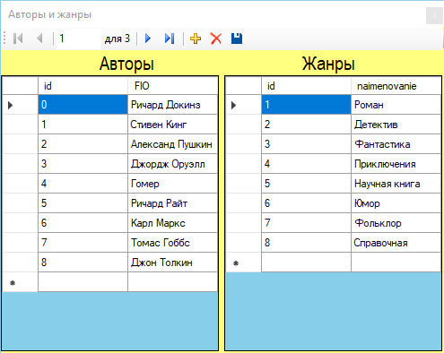
Рисунок 18 – Окно авторов и жанров.
При нажатии кнопки «авторы и жанры» пользователь переходит в окно с таблицами авторов и жанров из базы данных. В таблице «Авторы» содержится информация об авторах книг (код автора, фамилия, имя и отчество), а в таблице «Жанры» информация о жанрах (код жанра и его наименование).
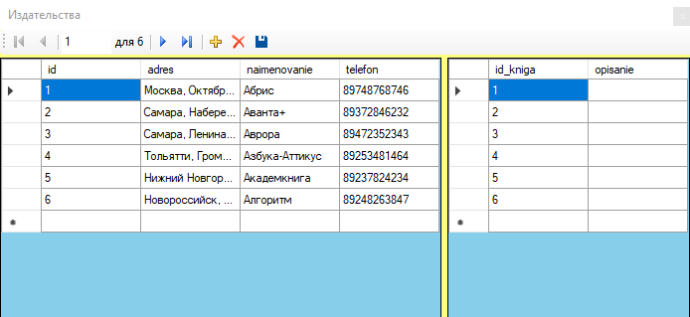
Рисунок 19 – Окно издательств.

В окне «Издательсва» выведена информация об издательствах хранящихся книг: код издательсва, адрес, наименование и телефон.
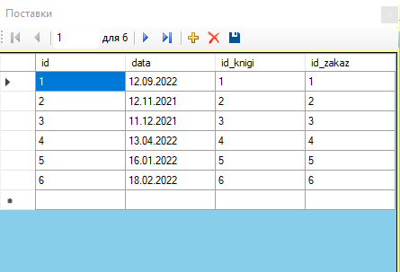
Рисунок 20 – Окно поставок.

В «Поставках» представлена информация о поставках книг в магазин, можно увидеть код поставки, дату поставки, код книги и код заказа.
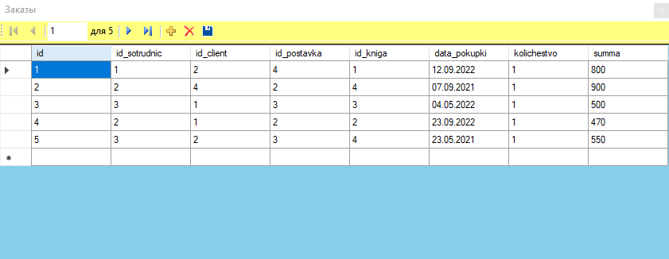
Рисунок 21 – Окно заказов.

В таблице «Заказы», к которой так же можно перейти из главного меню программы, указана информация о заказах/покупках (код заказа, код сотрудника, оформляющего заказ, код клиента, код поставки, код книги, дата покупки, количество и сумма заказа).
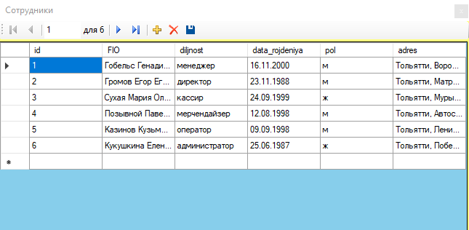
Рисунок 22 – Окно сотрудников.

В окне «Сотрудников» находится информация о сотрудников данного магазина: код сотрудника, фамилия, имя и отчество, должность, дата рождения, пол и адрес.
Приложение «Буквоглот» представляет собой программный комплекс для автоматизации работы книжного магазина и для работы системы требуются IBM совместимые персональные компьютеры.
Минимальная конфигурация сервера:
- тип процессора –intel core i3 и выше или совместимый с ним;
- объем оперативного запоминающего устройства 8Гб и более;
- жесткий диск 120 Гб;
- модем, для выхода в Интернет;
- монитор, клавиатура, мышь.
Оптимальная конфигурация сервера:
- тип процессора –intel core i5 и выше или совместимый с ним;
- объем оперативного запоминающего устройства 16Гб и более;
- жесткий диск 500 Гб;
- модем, для выхода в Интернет;
- монитор, клавиатура, мышь.
Минимальные требования, предъявляемые к конфигурации клиентских станций:
- процессор, с тактовой частотой не менее 400 MHz,
- 2 ГБ оперативной памяти;
- Монитор – SVGA;
- Клавиатура - 101/102 клавиши;
- Манипулятор типа «мышь».
Оптимальные требования, предъявляемые к конфигурации клиентских станций:
- процессор, с тактовой частотой не менее 1200 MHz,
- 8 ГБ оперативной памяти;
- Монитор – SVGA;
- Клавиатура - 101/102 клавиши;
- Манипулятор типа «мышь».

ЗАКЛЮЧЕНИЕ

Цель данной курсовой работы — это разработка документации для создания базы данных, непосредственно создание базы данных, создание приложения и связь базы данных с приложением для облегчения работы сотрудников книжного магазина по автоматизации обслуживания клиентов.

Из преимуществ проделанной работы можно выделить:

база данных позволяет вести учет всех необходимых данных книжного магазина;

программный продукт ускоряет формирование заказа;

переход бумажных документов в электронные - меньшее использование бумаги;

данные нельзя подделать;
- уменьшается вероятность потери информации.

Из недостатков можно выделить:

требуется обучение сотрудников перед использованием.

Решением данной проблемы является проведение мероприятий по осваиванию приложения сотрудниками перед использованием, где будут объясняться необходимые действия для внесения данных.

СПИСОК ИСПОЛЬЗОВАННЫХ ИСТОЧНИКОВ

СТП 7.3-03-2008 СТАНДАРТ ПРЕДПРИЯТИЯ. Порядок разработки, внедрения, сопровождения и эксплуатации автоматизированных систем управления технологическими процессами.
ГОСТ 34.003-90 ИНФОРМАЦИОННАЯ ТЕХНОЛОГИЯ. Автоматизированные системы. Термины и определения.
ГОСТ 24.104-85 ЕСС АСУ. Автоматизированные системы управления. Общие требования.
ГОСТ 34.201-89 ИНФОРМАЦИОННАЯ ТЕХНОЛОГИЯ. Виды, комплектность и обозначение документов при создании автоматизированных систем.
ГОСТ 34.601-90 ЕСС АСУ. Автоматизированные системы. Стадии создания.
ГОСТ 34.602-89 ИНФОРМАЦИОННАЯ ТЕХНОЛОГИЯ. Комплекс стандартов на автоматизированные системы. Техническое задание на создание автоматизированной системы.
РД 50-34.698-90 МЕТОДИЧЕСКИЕ УКАЗАНИЯ. ИНФОРМАЦИОННАЯ ТЕХНОЛОГИЯ. Автоматизированные системы. Требования к содержанию документов.
ГОСТ 21.404-85 Автоматизация технологических процессов. Обозначения условные приборов и средств автоматизации в схемах.
ГОСТ 34.603-92 ИНФОРМАЦИОННАЯ ТЕХНОЛОГИЯ. Виды испытаний автоматизированных систем.
ГОСТ 24.701-86 ЕСС АСУ. Надёжность автоматизированных систем управления. Основные положения.
ГОСТ 25861-83 Машины вычислительные и системы обработки данных.
СНиП 3.05.07-85 Системы автоматизации.

ПРИЛОЖЕНИЕ А

ЛИСТИНГ ПРОГРАММЫ

Код окна авторизации:
{
public partial class Autorization : Form
{
public static string настоящийПароль = "qwerty";
Glavnoe_menu gm = new Glavnoe_menu();
public Autorization()
{
InitializeComponent();
}
private string text = String.Empty;
private void Autorization_Load(object sender, EventArgs e)
{
captcha_img.Visible = false;
change_captcha.Visible = false;
captcha.Visible = false;
input_captcha.Visible = false;
captcha_img.Image = this.CreateImage(captcha_img.Width, captcha_img.Height);
}
private void enter_Click(object sender, EventArgs e)
{
{ //передача логина в главное окно
gm.fio.Text = this.login.Text;
}
string loginstr = login.Text;
string parol = password.Text;
{
if ((parol == настоящийПароль) && (loginstr != "") && (captcha.Text == ""))
{
gm.Show();
Hide();
}
if (parol != настоящийПароль)
{
MessageBox.Show("Вы неверно ввели пароль!");
logo.Visible = false;
captcha_img.Visible = true;
change_captcha.Visible = true;
captcha.Visible = true;
input_captcha.Visible = true;
}

if (loginstr == "")
{
MessageBox.Show("Вы неверно указали логин!");
logo.Visible = false;
captcha_img.Visible = true;
change_captcha.Visible = true;
captcha.Visible = true;
input_captcha.Visible = true;
}
}
{
if ((captcha.Text == this.text) && (parol == настоящийПароль) && (loginstr != ""))
{
gm.Show();
Hide();
}

if (captcha_img.Visible == true)
{
if (captcha.Text != this.text && parol == настоящийПароль && loginstr != "")
{
MessageBox.Show("Неверно введена капча!");
}
}
}
}
private Bitmap CreateImage(int Width, int Height)
{
Random rnd = new Random();

//Создадим изображение
Bitmap result = new Bitmap(Width, Height);

//Вычислим позицию текста
int Xpos = rnd.Next(0, Width - 50);
int Ypos = rnd.Next(15, Height - 15);

//Добавим различные цвета
Brush[] colors = { Brushes.Black,
Brushes.Red,
Brushes.RoyalBlue,
Brushes.Green };

//Укажем где рисовать
Graphics g = Graphics.FromImage((Image)result);

//Сгенерируем текст
text = String.Empty;
string ALF = "1234567890QWERTYUIOPASDFGHJKLZXCVBNM";
for (int i = 0; i < 5; ++i)
text += ALF[rnd.Next(ALF.Length)];

//Нарисуем сгенирируемый текст
g.DrawString(text,
new Font("Arial", 15),
colors[rnd.Next(colors.Length)],
new PointF(Xpos, Ypos));

/////Линии из углов
g.DrawLine(Pens.Black,
new Point(0, 0),
new Point(Width - 1, Height - 1));
g.DrawLine(Pens.Black,
new Point(0, Height - 1),
new Point(Width - 1, 0));

return result;
}

private void change_captcha_Click(object sender, EventArgs e)
{
captcha_img.Image = this.CreateImage(captcha_img.Width, captcha_img.Height);
}

private void button1_Click(object sender, EventArgs e)
{

password.UseSystemPasswordChar = true;

}

private void timer1_Tick(object sender, EventArgs e)
{
MessageBox.Show("Время сессии уже составляет 5 минут, у вас есть ровно столько же, чтобы убраться отсюда");
timer1.Enabled = false;
}

private void timer2_Tick(object sender, EventArgs e)
{
MessageBox.Show("Время сессии истекло!");
Application.Exit();
}

private void label1_Click(object sender, EventArgs e)
{

}
}
}

Код главного окна:
{
public partial class Glavnoe_menu : Form
{
public Glavnoe_menu()
{
InitializeComponent();
}
private void клиентыToolStripMenuItem_Click(object sender, EventArgs e)
{
Client cl = new Client();
cl.Show();
}
private void проектыToolStripMenuItem_Click(object sender, EventArgs e)
{
Projects pr = new Projects();
pr.Show();
}
private void выполнениеToolStripMenuItem_Click(object sender, EventArgs e)
{
Performance perf = new Performance();
perf.Show();
}
private void выйтиToolStripMenuItem_Click(object sender, EventArgs e)
{
Autorization autoriz = new Autorization();
autoriz.Show();
Hide();
}
private void timer1_Tick(object sender, EventArgs e)
{
}
private void поставкиToolStripMenuItem_Click(object sender, EventArgs e)
{
Izdatelstva izd = new Izdatelstva();
izd.Show();
}
private void поставкиToolStripMenuItem1_Click(object sender, EventArgs e)
{
Postavki post = new Postavki();
post.Show();
}
private void сотрудникиToolStripMenuItem_Click(object sender, EventArgs e)
{
Sotrudniki sotr = new Sotrudniki();
sotr.Show();
}
private void Glavnoe_menu_Load(object sender, EventArgs e)
{
}
private void заказыToolStripMenuItem_Click(object sender, EventArgs e)
{
Zakazi zak = new Zakazi();
zak.Show();
}
private void label1_Click(object sender, EventArgs e)
{
}
private void barcodes_Click(object sender, EventArgs e)
{
Barcode bar = new Barcode();
bar.Show();
}
}
}

Код формирования штрихкодов:
{
public partial class Barcode : Form
{
public Barcode()
{
InitializeComponent();
}
private void btnBarcode_Click(object sender, EventArgs e)
{
BarcodeWriter writer = new BarcodeWriter() { Format = BarcodeFormat.CODE_128 }; //создание штрих-кода
pictureBarcode.BackgroundImage = writer.Write(textBarcode.Text);
}
private void save_Click(object sender, EventArgs e)
{
pictureBarcode.Image.Save(@"C:/Users/олег/Desktop/СВГК/штрих-коды/barcode.png");
}
private void pictureBarcode_Click(object sender, EventArgs e)
{
}
}
}

